积分钱包基本功能就是管理论坛积分的，只要论坛积分开启了，在积分钱包都可以管理，论坛积分设置如图：  
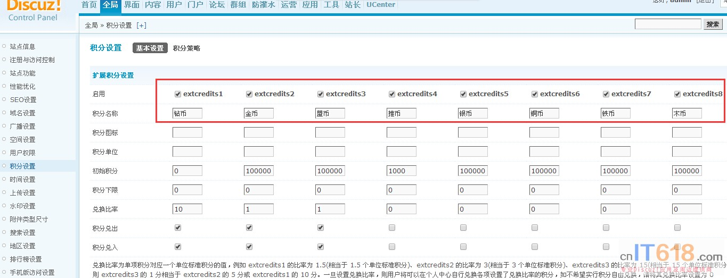   
  
  
**一、主要的管理积分操作有充值、转换、转账与提现，下图是这几种的设置：**  
**1、充值设置** 可以设置不同积分与现金的比率，同时可以设置最少要充值多少与是不是开启充值功能  
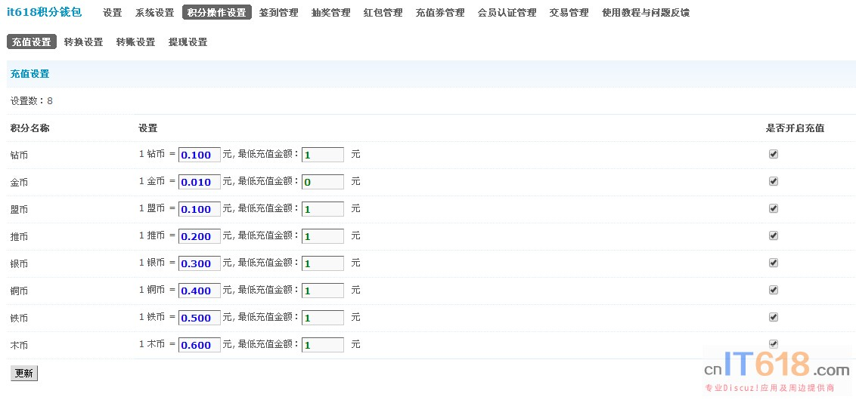   
  
  
**还有充值券功能**  
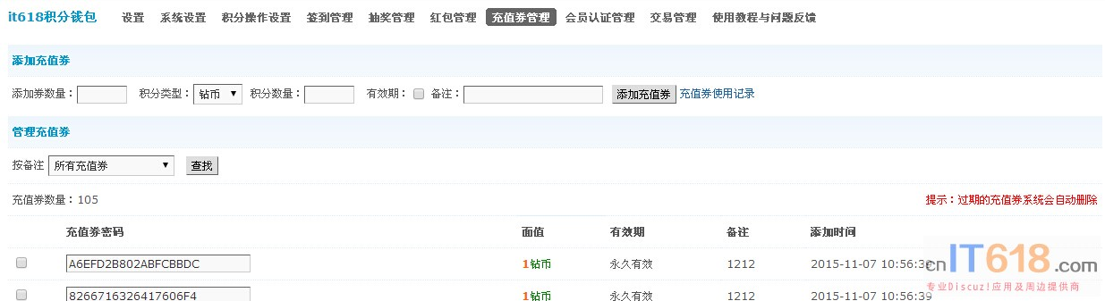   
  
  
**还有用户组充值折扣功能**  
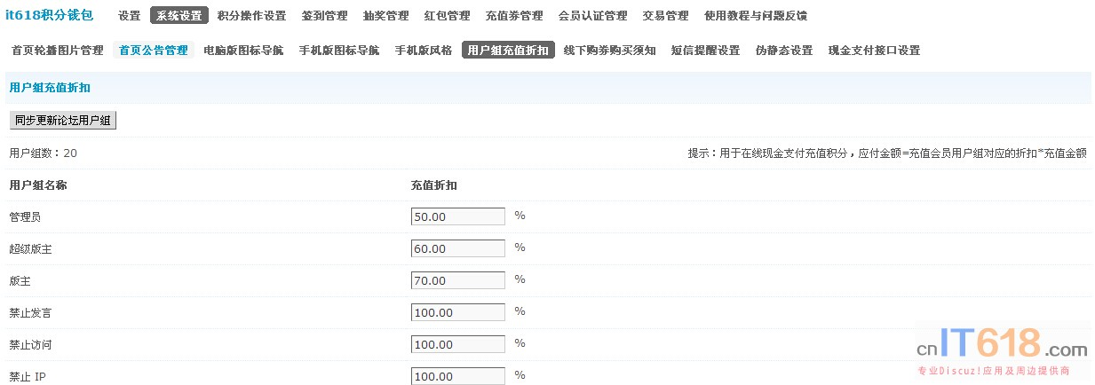   
  
  
**2、转换设置**可以设置单向转换，源积分与目标积分都可以自定义，可以设置转换比率，同时可以设置单笔最少与最多积分数与是不是开启转换功能  
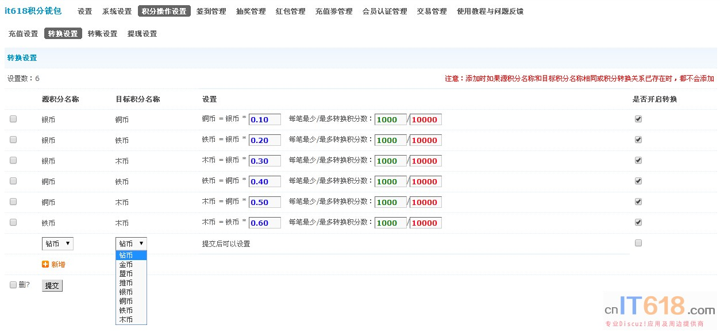   
  
  
**3、转账设置** 可以设置每笔最少与最多转账积分数，同时可以设置是不是开启转账功能  
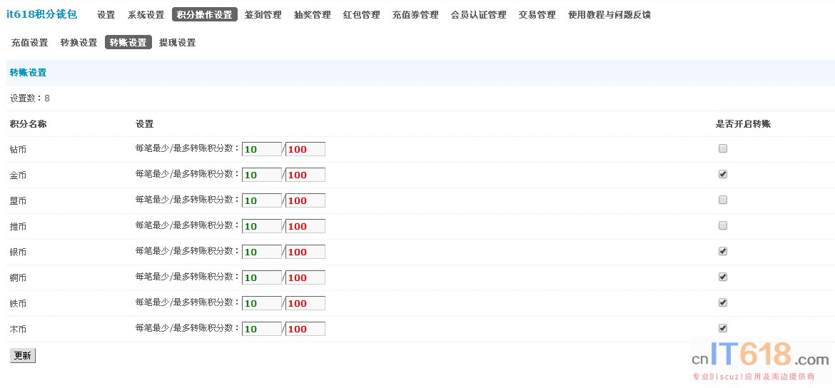   
  
  
**4、提现设置** 可以设置积分与现金的比率，同时可以设置每笔最少与最多提现积分数与是不是开启提现功能  
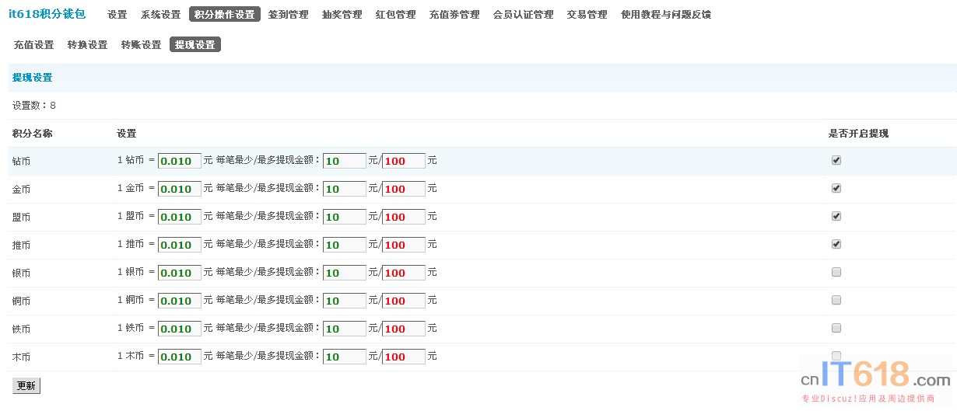   
  
  
**二、积分钱包的内置应用，有签到、抽奖与红包，这些功能都是可以设置是不是开启的**  
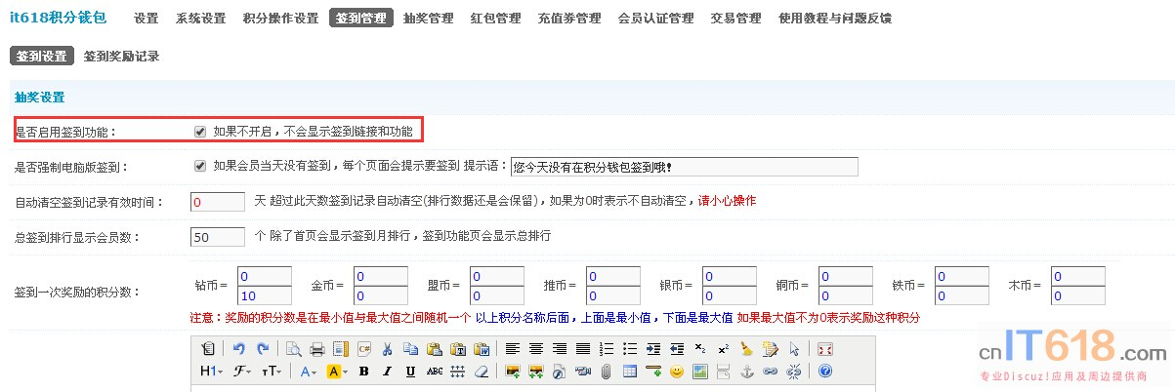   
  
  
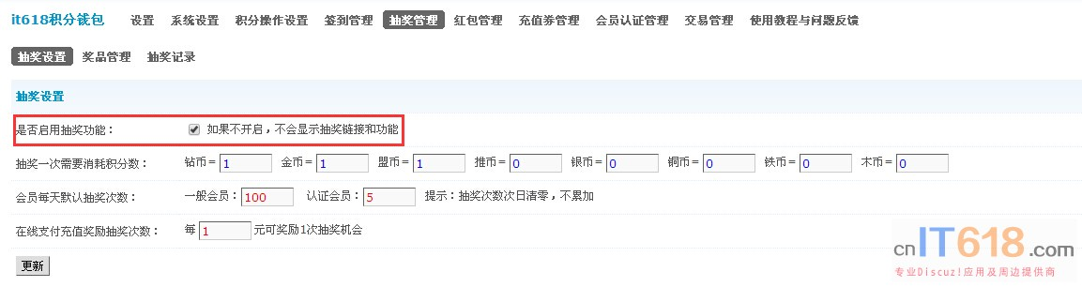   
  
  
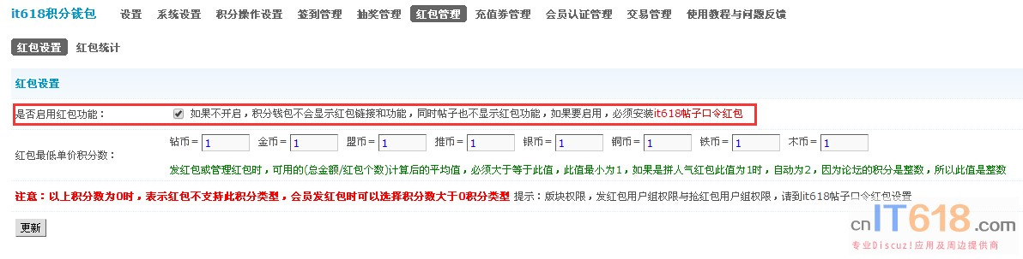   
  
  
**三、系统设置主要是现金支付接口、短信提醒、伪静态与电脑版手机版链接图标等设置**  
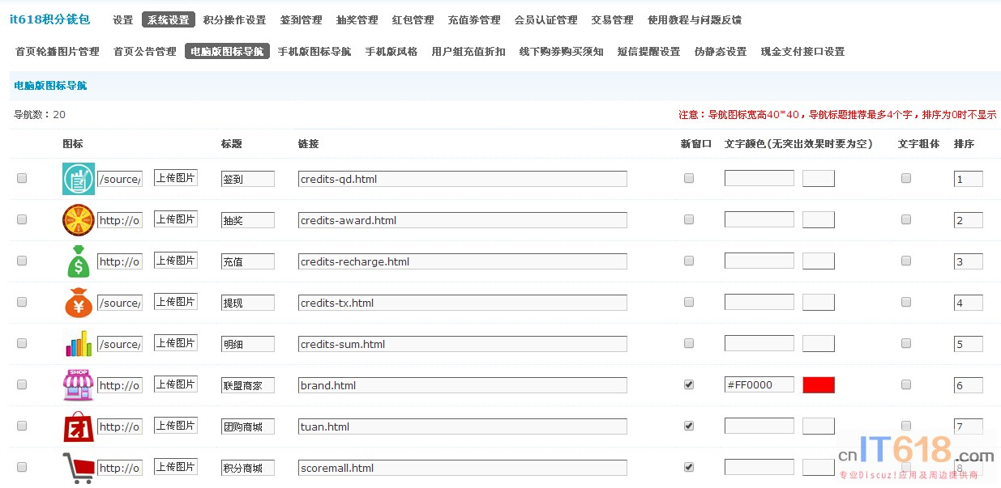 效果如下图：  
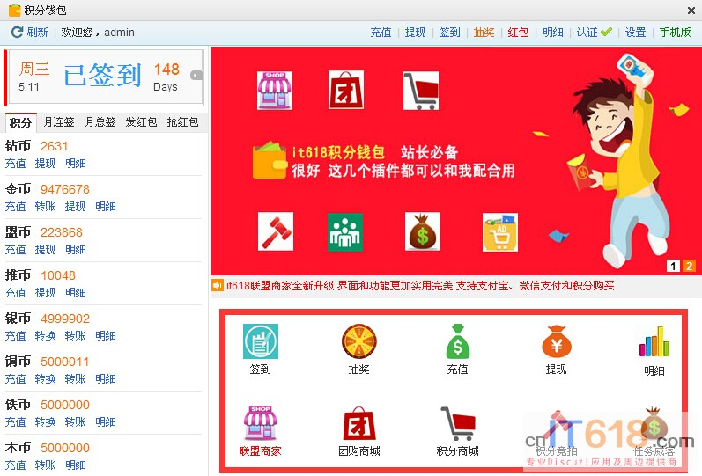   
手机版的链接图标与电脑版差不多，一样操作，手机版的图标会显示在手机版首页  
  
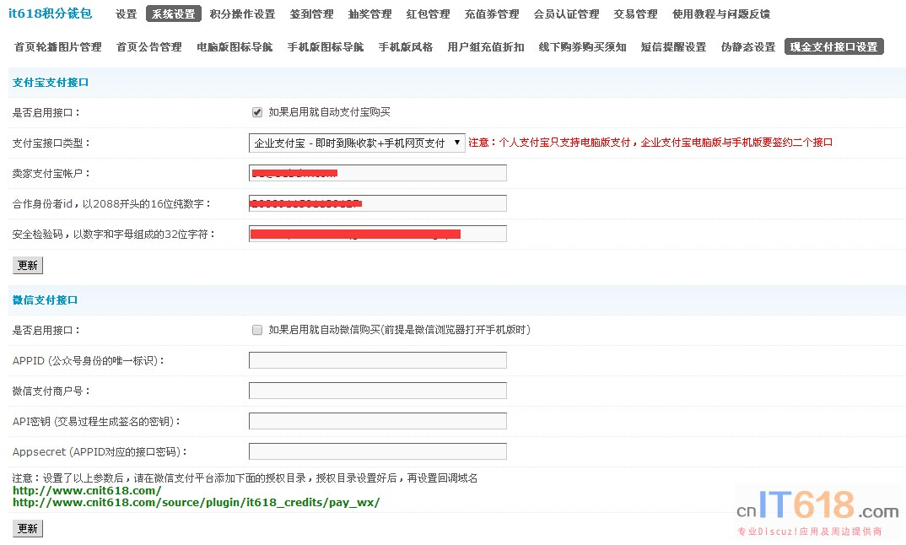   
**支付宝与微信支付接口设置，可以看以下教程：**  
[it618插件支付宝支付接口配置教程](http://www.cnit618.com/thread-1514-1-1.html)  
[it618插件微信支付接口配置教程](http://www.cnit618.com/thread-1477-1-1.html)